**Ивановский Яхим (Jwanowski Joachim)**

7 марта 1813 г – отпевание, умер в возрасте 50 лет (родилcя около 1763 г) (НИАБ 136-13-919, лист 26, №19/1813-у (ориг)).

**НИАБ 136-13-919:** Лист 26. **Метрическая запись №19/1813-у (ориг).**

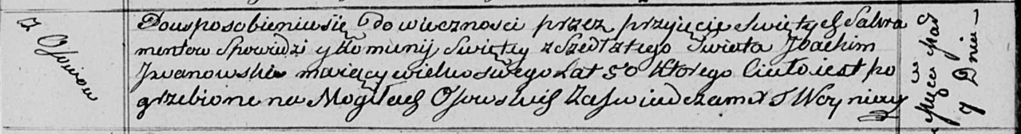

Осовская униатская церковь. 7 марта 1813 года. Метрическая запись об отпевании.

Jwanowski Joachim – умерший, 50 лет, с деревни Осово, похоронен на кладбище деревни Осово.

Woyniewicz Tomasz – ксёндз.